Информация о журнале «Муниципальная Россия:

Издание – надежная информационная площадка для трансляции в регионы законодательных инициатив и решений, принимаемых на федеральном уровне, а также продвижения передового опыта в реализации экономических, гуманитарных, социальных проектов.
С учетом различного опыта развития субъектов Российской Федерации и их экономического потенциала задача редакции журнала «Муниципальная Россия» состоит в демонстрации региональных достижений и передового опыта, которым делятся эксперты. Каждый выпуск журнала содержит материалы с мест, интервью региональных и муниципальных управленцев, экспертов и активистов, добившихся успеха со своими проектами и практиками.
Журнал «Муниципальная Россия» выходит с периодичностью 6 номеров в год.
Наши подписчики:
- Администрация Президента Российской Федерации;
- Правительство Российской Федерации;
- Государственная Дума ФС РФ;
- Совет Федерации ФС РФ;
- Органы государственной власти субъектов Российской Федерации;
- Руководители и специалисты органов местного самоуправления;
- Активисты территориального общественного самоуправления;
- Деловые объединения, ассоциации и союзы;
- ВУЗы и СУЗы.
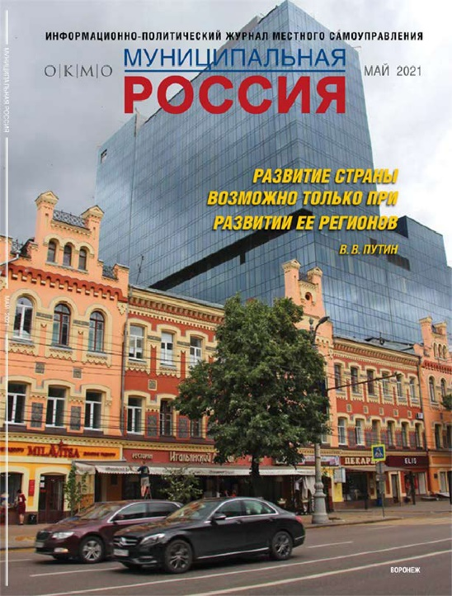


Оформление подписки на журнал «Муниципальная Россия»:

№ п/п | Подписной период | Количество номеров в подписной период | Стоимость подписки  без НДС, руб. | Стоимость 1 ед.  без НДС, руб.
1. | Региональная подписка | От 10 годовых подписок | договорная | договорная
2. | Годовая подписка | 6 | 9 000,00 | 1 500,00
3. | Подписка на 1-е полугодие | 3 | 4 500,00 | 1 500,00
4. | Подписка на 2-е полугодие | 3 | 4 500,00 | 1 500,00

Способы оформления Подписки:

1 | РЕДАКЦИОННАЯ ПОДПИСКА
- Заполните проект Договора.
- Направьте заполненный проект Договора на электронную почту: press@oatos.ru.
- После согласования и подписания документов Вам будет направлен счет на оплату.
2 | ПОДПИСКА ПО КАТАЛОГУ АО «ПОЧТА РОСИИ»
Перейдите на сайт по ссылке: https://podpiska.pochta.ru/press/ПС173 или обратитесь в ближайшее отделение АО «Почта России».
Подписной индекс в электронном каталоге: ПС173
3 | ПОДПИСКА ПО КАТАЛОГУ АГЕНТСТВА «УРАЛ – ПРЕСС»
Перейти на сайт по ссылке: https://www.ural-press.ru/catalog/97266/8701537/
Подписной индекс в электронном каталоге: 014556

С подробной информацией о порядке и условиях оформления подписки на журнал «Муниципальная Россия» Вы можете ознакомиться на официальном сайте ОАТОС.

С уважением,
редакция журнала «Муниципальная Россия»

тел.: 8 (916) 788-60-71, e-mail: press@oatos.ru

